Berufsfachschule Basel
Search results for "Beliebteste DVDs"

 | Author / Title | Place, Editor, Year | Medientyp | Call number / Availability | Number of loans
 | Yates, Gary  Remo Largo : Ein Leben für unsere Kinder | O.O. : Elite Film, 2015 | DVD-Sachfilm | 37  available | 18
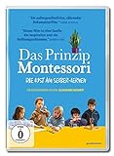 | Salançon, Damien  Das Prinzip Montessori : Die Lust am Selber-Lernen | Hamburg : 375 Media, 2019 | DVD-Sachfilm | 371.4  checked out | 8
371.4
Nur für Lehrpersonen
 | Revill, Barny  Babyjahre : wie der kindliche Geist erwacht | Hamburg : Gruner + Jahr, 2016 | DVD-Sachfilm | 159.2  available | 6
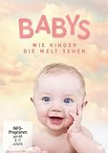 | Revill, Barny  Babys : wie Kinder die Welt sehen | O.O. : BBC, 2017 | DVD-Sachfilm | 159.2  available | 5
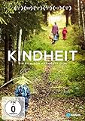 | Olin, Margreth  Kindheit | mindjazz pictures | DVD-Sachfilm | 372  available | 4
372
Nur für Lehrpersonen
 | Elternschule | Berlin : good!movies, 2019 | DVD-Sachfilm | 370.1  available | 3
 | Fuchs, Gerburg  Lass mich spielen : Zweiter Teil | Weimar : verlag das netz, 2016 | DVD-Sachfilm | 79  available | 1
 | Thon, Steffi  Emotionale und soziale Entwicklung | Kaufungen : AV1 Pädagogikfilme, 2021 | DVD-Sachfilm | 159.2  Nur für Lehrpersonen | 1
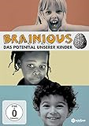 | Brillant, Stéphanie  Brainious : Das Potential unserer Kinder | Köln : Mindjazz Pictures, 2020 | DVD-Sachfilm | 372  available | 1

